BORRADOR
ACTA DE LA SESIÓN ORDINARIA CELEBRADA POR EL AYUNTAMIENTO PLENO EL DÍA 18 DE MARZO DE 2025
N.O.: 03/2025

Pleno celebrado en Tías (Lanzarote), y en el Salón de Sesiones de la Casa Consistorial, el día dieciocho de marzo de dos mil veinticinco.
Sesión de carácter ordinaria celebrada en primera convocatoria. Hora de comienzo: ocho horas y cuarenta y un minutos.

Preside la sesión don José Juan Cruz Saavedra, Alcalde del Ayuntamiento de Tías.

MIEMBROS DE LA CORPORACIÓN PRESENTES:
Grupo Partido Socialista Obrero Español (PSOE): D. José Juan Cruz Saavedra, Dª. Carmen Gloria Rodríguez Rodríguez, D. Carmelo Tomás Silvera Cabrera, Dª. María José González Díaz, D. Ulpiano Manuel Calero Cabrera, D. Sergio García González, Dª. Miriam Hernández Kaján, D. Christopher Notario Déniz, Dª. Mariana Grisel Pérez Noriega y D. Ismael Cruz Ramos.

Grupo Partido Popular (PP): D. Francisco Javier Aparicio Betancort, D. Ayoze Pérez García, Saray Rodríguez Marrero, Dª. Ylenia Vizcaíno Batista, D. Alejandro Curbelo Delgado y D. Antonio González Fernández.

Grupo Mixto: D. Marcial Nicolás Saavedra Sanginés (USP); D. Amado Jesús Vizcaíno Eugenio y Dª María Agustina Martín Perdomo (CCa); y Dª. María Esther Tamargo Acebal (VOX),

MIEMBROS DE LA CORPORACIÓN AUSENTES:
Grupo Partido Popular (PP): Dª. María Nerea Santana Alonso, falta sin excusar su ausencia.

SECRETARIO: D. Fernando Pérez-Utrilla Pérez.

Abierta la sesión se proceden a tratar los siguientes asuntos:

Interviene el Sr. Alcalde, quien señala que la demora se debe a la conexión del control de tiempo que no funciona.

PARTE DECISORIA:

PUNTO 1º.- APROBACIÓN DE LAS ACTAS DE LAS SESIONES ANTERIORES: ACTA PLENO DE FECHA 18-02-2025, NÚMERO DE ORDEN 02/2025 (SESIÓN ORDINARIA).-

Interviene el Sr. Alcalde, quien plantea si hay alguna objeción.

No se efectúan observaciones. El Acta queda aprobada.

PUNTO 2º.- NÚMERO DE EXPEDIENTE:
2025/00001985W. PRESUPUESTOS 2025.- Por el Sr. Secretario se procede a dar lectura al dictamen/informe/consulta de la Comisión Informativa de Economía y Hacienda, y Especial de Cuentas, de fecha 10 de marzo de 2025, que sigue:

“Punto 2º.- Número de expediente: 2025/00001985W. PRESUPUESTOS 2025.-

Siendo la propuesta la siguiente:
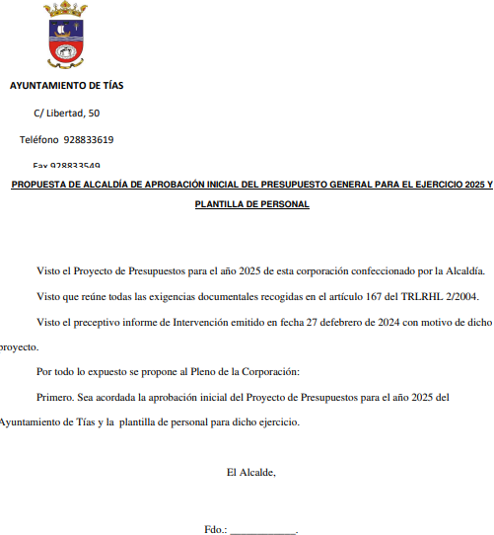

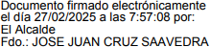

Por la Presidencia se expone la propuesta.

Sometido el asunto a votación, la Comisión Informativa aprobó la propuesta por mayoría simple de los miembros presentes, siendo el resultado de la votación cuatro (4) votos a favor (PSOE) y una (1) abstención (Grupo Mixto CCa-PNC).””

Interviene D. Carmelo Tomás Silvera Cabrera, quien expone la propuesta y el presupuesto al cual califica de expansivo y de crecimiento.

Interviene Dª. María Esther Tamargo Acebal, quien se manifiesta disconforme con la propuesta. Destaca los incrementos presupuestarios en; retribuciones básicas de los órganos de gobierno, la semana de la diversidad, la dinamización de la tercera edad, así como la bajada en presupuesto para la asociación de esclerosis múltiple. Plantea qué proyecto es el de la Asociación Eunoia Lanzarote que tiene una partida de 85.000 euros. Señala que el informe del Sr. Interventor destaca los incrementos en las gratificaciones para la policía y advierte de que el cómputo debe ser comprobado, plantea al grupo de gobierno si lo están comprobando, así como la necesaria licitación de servicios por su cuantía. Señala también las plazas vacantes de la policía local.

Interviene D. Amado Jesús Vizcaíno Eugenio, quien se manifiesta disconforme con la propuesta, señala que hay muchísimos servicios en los que se ha optado por la adjudicación o pago de facturas de forma directa. Señala que se están supliendo muchos servicios municipales con asociaciones, algunas que conocen y que hacen una gran labor, y otras que aparecen de buenas a primeras y de un año para otro, y asociaciones que nacen en enero y les otorgan 60.000 euros en abril. Señala también las plazas vacantes de la policía local. Manifiesta que entiende que el presupuesto no es real.

Interviene D. Francisco Javier Aparicio Betancort, quien señala que intentaron registrar un documento de enmiendas pero no fue posible en la plataforma. Manifiesta que conforme a su criterio hay muchas partidas que deberían ser aumentadas y otras que se deberían bajar. Manifiesta que entiende que deberían incrementarse en 620.000 euros las partidas de cementerios, alumbrado público, promoción del medio ambiente, ayuda a domicilio, reparación de escuelas, AMPAS, plan municipal de Cultura, plan de dinamización de la Juventud, banda municipal de música, subvenciones deportivas instalaciones deportivas, cofradía de pescadores, PYMEs, sector del taxi, grupos de carnaval, caminos vecinales, balizamientos, reparación y limpieza de dependencias, desratización, vestuario y seguridad de la policía local, y falta de material, y que dicho incremento debería recortarse de dos partidas la de festejos e iluminación y sonido.

Interviene D. Carmelo Tomás Silvera Cabrera, quien manifiesta que no se han subido los impuestos y que hay nuevas viviendas que tributan y regularizaciones. Señala que las asociaciones tienen sus proyectos presentados y forman parte de la estrategia Conecta Tías. Respecto a las alusiones a la partida de la semana de la de la diversidad entiende que a VOX le parezca mal todo lo que tenga que ver con diversidad sexual. Recuerda el pacto PP y VOX en Valencia y que han pactado un presupuesto a costillas de dinamitar la agenda 2030.

Expone la enmienda.

Siendo la enmienda la siguiente:
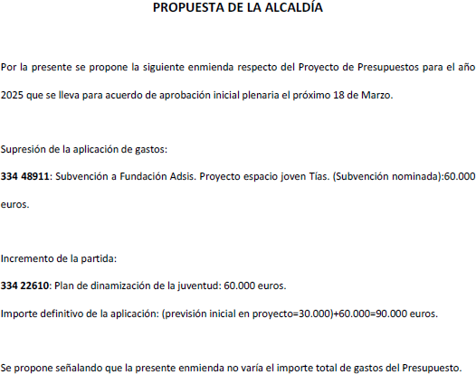

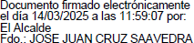

Interviene D. Marcial Nicolás Saavedra Sanginés, quien manifiesta que respecto a la ayuda a domicilio se va modificando el presupuesto en relación con las necesidades que hay, la necesidad ha disminuido y el servicio ha disminuido, y se mantienen partidas que se dirigen a los mayores. Señala que el Cabildo propuso hace tiempo insularizar el servicio y que por eso no ha salido licitación porque fue lo que se recomendó.

Interviene Dª. María Esther Tamargo Acebal, quien manifiesta que no le importa la orientación sexual de cada uno, y que cada cual viva su sexualidad como le dé la gana. Manifiesta que le recuerda respecto a los pactos que el Partido Socialista que este tiene pactos con filoetarras, muchos de ellos condenados por delitos de sangre, o con prófugos de la justicia, y con golpistas.

Interviene D. Amado Jesús Vizcaíno Eugenio, quien manifiesta que hay pactos en

ayuntamientos del PSOE y VOX. Plantea la disminución de la partida de la subvención a la lucha canaria. Señala que el grupo de gobierno tiene que enmendar su propio presupuesto en la misma sesión plenaria, y que da la impresión de que no lo han estudiado bien.

Interviene D. Francisco Javier Aparicio Betancort, quien manifiesta que el Partido Popular entiende que la partida de ayuda a domicilio debe aumentarse porque saben de las necesidades del municipio. Destaca el plan de dinamización de juventud, la elevada partida de tasa al vertedero, la bajada en la partida de energía eléctrica, y señala que en muchas ocasiones las calles están apagadas. Plantea qué grado de ejecución presupuestaria tuvo el 2024 y concretamente el capítulo 6.

Sometida la enmienda a votación, el Pleno aprobó la enmienda por mayoría simple de los miembros presentes, siendo el resultado de la votación; once (11) votos a favor (PSOE y Grupo Mixto USP), un (1) voto en contra (Grupo Mixto VOX), y ocho (8) abstenciones (PP y Grupo Mixto CCa).

Interviene el Sr. Alcalde, quien expone el presupuesto, señala que respecto a las transferencias a colectivos de todo tipo, se reúnen los concejales para ver los proyectos. Señala que Tías es el primer ayuntamiento de Lanzarote en aprobar su presupuesto, y que se ha estado trabajando con el prorrogado, al que se le han hecho catorce modificaciones con un presupuesto en torno a los cuarenta y dos millones de euros, producto de las gestiones de los concejales tramitando subvenciones. Destaca que el anexo de inversiones esta en torno a los dieciocho millones de euros para invertir en Tías. Declara que los impuestos ni se han subido ni hay intención de subirlos. Manifiesta respecto a las plazas que están recogidas en la oferta pública de empleo y que se están tramitando.

Sometido el asunto a votación, el Pleno de la Corporación, aprobó la propuesta por mayoría simple de los miembros presentes, siendo el resultado de la votación; once (11) votos a favor (PSOE y Grupo Mixto USP); y nueve (9) votos en contra (PP y Grupo Mixto CCa y VOX).

(Doña Saray Rodríguez Marrero se ausenta del Salón de Sesiones)

PUNTO 3º.- NÚMERO DE EXPEDIENTE: 2025/00001076J. SOLICITUD DE REMISIÓ DE ACUERDO PLENARIO SOBRE
FIESTAS LOCALES DETERMINADAS PARA 2026.- Por el Sr. Secretario se procede a dar lectura al dictamen/informe/consulta de la Comisión Informativa de Régimen General, y Contratación, de fecha 10 de marzo de 2025, que sigue:

“Punto 2º.- Número de expediente: 2025/00001076J. SOLICITUD DE REMISIÓN DE ACUERDO PLENARIO SOBRE FIESTAS LOCALES DETERMINADAS PARA 2026.-

Siendo la Propuesta la siguiente:

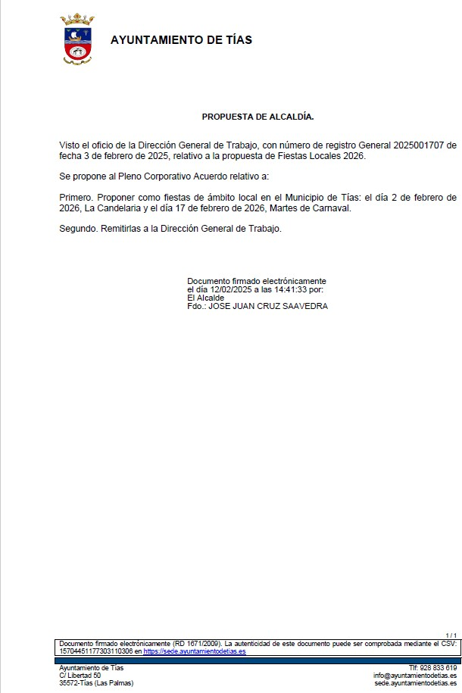

Por la Presidencia se expone la propuesta.

Sometido el asunto a votación, la Comisión Informativa aprueba la propuesta por mayoría simple de los miembros presentes, siendo el resultado de la votación; cuatro (4) votos favor (PSOE y Grupo Mixto USP); y tres (3) abstenciones (PP y Grupo Mixto Cca).””
Interviene el Sr. Alcalde quien plantea si hay alguna objeción a la propuesta.

Sometido el asunto a votación, el Pleno de la Corporación, aprobó la propuesta por mayoría simple de los miembros presentes, siendo el resultado de la votación; trece (13) votos a favor (PSOE y Grupo Mixto USP y CCa); y seis (6) abstenciones (PP y Grupo Mixto VOX).

PUNTO 4º.- NÚMERO DE EXPEDIENTE: 2025/00001941G. REVOCAR LA COMPETENCIA DELEGADA POR EL PLENO EN LA JUNTA DE GOBIERNO LOCAL EN CUANTO A LA ATRIBUCIÓN RELATIVA PARA SUSCRIBIR CONVENIOS INTERADMINISTRATIVOS Y DE COLABORACIÓN Y DELEGAR DICHA COMPETENCIA EN LA FIGURA DEL
ALCALDE.- Por el Sr. Secretario se procede a dar lectura al dictamen/informe/consulta de la Comisión Informativa de Régimen General, y Contratación, de fecha 10 de marzo de 2025, que sigue:

“Punto 3º.- Número de expediente: 2025/00001941G. Revocar la competencia delegada por el Pleno en la Junta de Gobierno Local en cuanto a la atribución relativa para suscribir convenios interadministrativos y de colaboración y delegar dicha competencia en la figura del Alcalde.-

Siendo la Propuesta la siguiente:

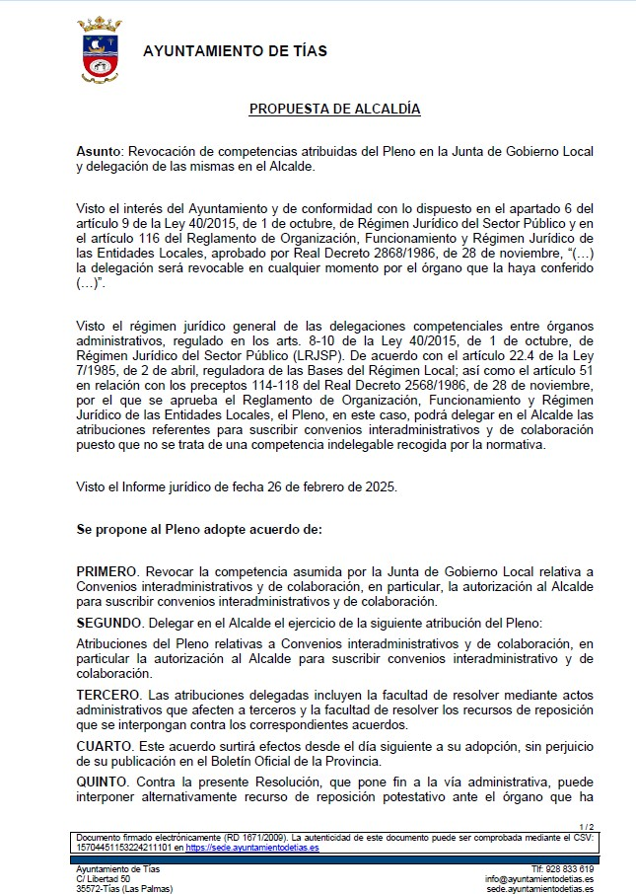

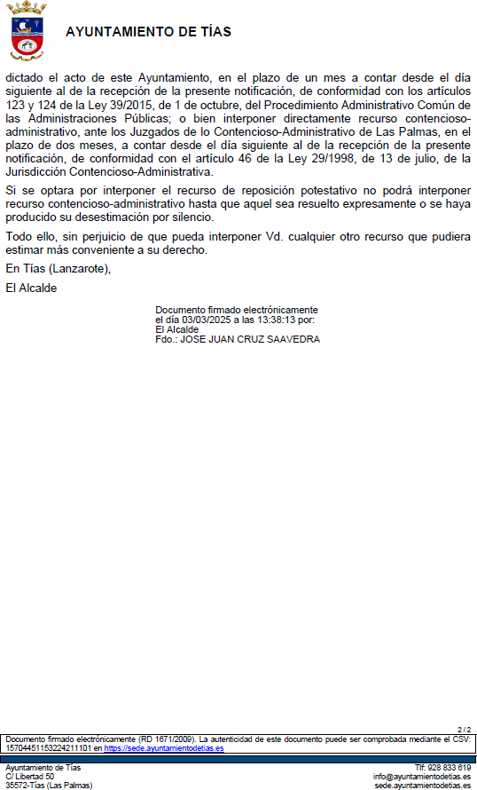

Por la Presidencia, se expone la propuesta.

Sometido el asunto a votación, la Comisión Informativa aprobó la propuesta por mayoría simple de los miembros presentes, siendo el resultado de la votación; cuatro (4) votos a favor (PSOE y Grupo Mixto USP); y tres (3) abstenciones (PP y Grupo Mixto Cca).””

Interviene el Sr. Alcalde quien expone la propuesta.

Sometido el asunto a votación, el Pleno de la Corporación, aprobó la propuesta por mayoría

simple de los miembros presentes, siendo el resultado de la votación; once (11) votos a favor (PSOE y Grupo Mixto USP); y ocho (8) abstenciones (PP y Grupo Mixto CCa yVOX).

PUNTO 5º.- NÚMERO DE EXPEDIENTE: 2024/00007965F. RECONOCIMIENTO EXTRAJUDICIAL 1/2025 (FACTURAS 2024
Y ANTERIORES).- Por el Sr. Secretario se procede a dar lectura al dictamen/informe/consulta de la Comisión Informativa de Economía y Hacienda, y Especial de Cuentas, de fecha 10 de marzo de 2025, que sigue

“Punto 3º.- Número de expediente: 2024/00007965F. RECONOCIMIENTO EXTRAJUDICIAL 1/2025 (Facturas 2024 y anteriores).

Siendo la propuesta la siguiente:

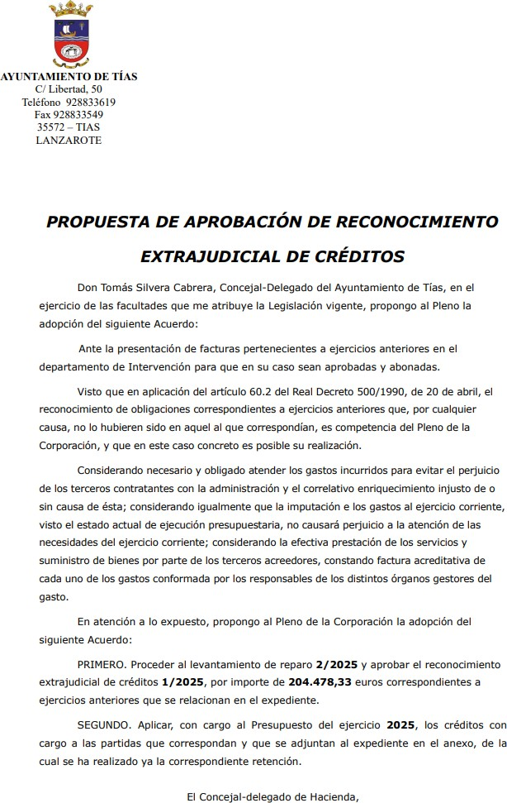
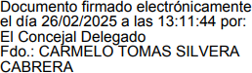

Por la Presidencia se expone la propuesta.

Sometido el asunto a votación, la Comisión Informativa aprobó la propuesta por mayoría simple de los miembros presentes, siendo el resultado de la votación cuatro (4) votos a favor (PSOE) y una (1) abstención (Grupo Mixto Cca-PNC).””

Interviene D. Carmelo Tomás Silvera Cabrera, quien expone la propuesta.

Interviene Dª. María Esther Tamargo Acebal, quien manifiesta que los proveedores tienen el derecho a cobrar, pero con la nota de reparo del Sr. Interventor su voto será en contra.

Interviene D. Amado Jesús Vizcaíno Eugenio, quien manifiesta que el grupo de gobierno se va superando, cada vez peor, porque los informes del Sr. Interventor cada vez van un poco más allá, y que en el presente informe habla de facturas que no se han justificado. Señala que hay facturas del 2022.

Sometido el asunto a votación, el Pleno de la Corporación, aprobó la propuesta por mayoría simple de los miembros presentes, siendo el resultado de la votación; once (11) votos a favor (PSOE y Grupo Mixto USP); y ocho (8) votos en contra (PP y Grupo Mixto CCa yVOX).

PARTE DECLARATIVA:

PUNTO 6º.- NÚMERO DE EXPEDIENTE: 2025/00001633H. MOCIÓN DEL PARTIDO POPULAR, INCORPORE COMO CANTIDAD ADICIONAL A LOS PRESUPUESTOS DE 2025 LA PARTIDA DE 100.000 EUROS QUE SE PRESUPUESTÓ EN 2024, COMO SUBVENCIÓN PARA LOS CLUBES DEPORTIVOS, Y QUE SE HA QUEDADO SIN EJECUTAR.- Por el Sr.
Secretario se procede a dar lectura al dictamen/informe/consulta de la Comisión Informativa de Economía y Hacienda, y Especial de Cuentas, de fecha 10 de marzo de 2025, que sigue

“Punto 4º.- Número de expediente: 2025/00001633H. Moción del Partido Popular, incorpore como cantidad adicional a los presupuestos de 2025 la partida de 100.000 euros que se presupuestó en 2024, como subvención para los clubes deportivos, y que se ha quedado sin ejecutar.

Siendo la propuesta la siguiente:

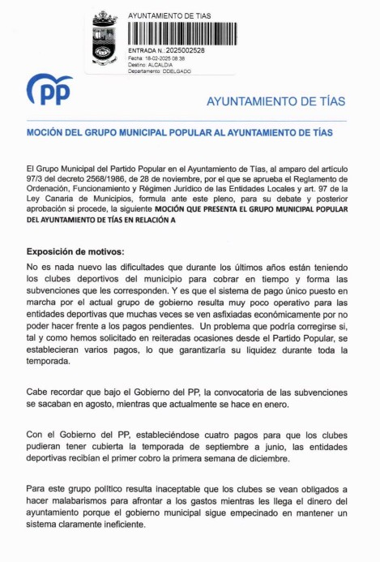

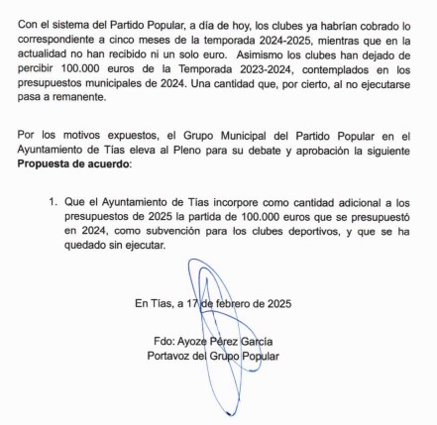

Sometido el asunto a votación, la Comisión Informativa NO aprobó la propuesta, siendo el resultado de la votación cinco (5) abstenciones (PSOE y Grupo Mixto Cca-PNC).””

Interviene D. Francisco Javier Aparicio Betancort, quien expone la propuesta.

Interviene Dª. María Esther Tamargo Acebal, quien se manifiesta conforme con la propuesta.

Interviene D. Amado Jesús Vizcaíno Eugenio, quien se manifiesta conforme con la propuesta.

Interviene D. Ismael Cruz Ramos, quien se manifiesta disconforme con la propuesta. Señala que la partida de 100.000 euros estaba prevista para el transporte de los deportistas del municipio, y el Cabildo inició una línea grande y fuerte de financiación de estos créditos para vuelos y estancias, por lo que para evitar duplicidades y dificultades a la hora de justificar esas subvenciones no salió. Señala que ese dinero se ejecutó y le invita a que se informe en Intervención.

Interviene D. Francisco Javier Aparicio Betancort, quien señala que la gestión de los clubes deportivos del actual grupo de gobierno deja que desear, mientras que la del Partido Popular fue brillante. Señala que le invita a que modifique las bases y las saque con antelación para

intentar pagar cuanto antes.

Interviene D. Amado Jesús Vizcaíno Eugenio, manifiesta que entiende que el presupuesto para hacerlo bien hay que estudiar los gastos del año anterior, y que además deberían evitarse el retraso en el pago de las subvenciones.

Interviene el Sr. Alcalde, manifiesta que el Ayuntamiento de Tías es el que tiene las ayudas más al día. Comunica que las partidas están vinculadas por lo que no tienen problemas de ningún tipo para financiar. Señala respecto a la lucha canaria que el año pasado tenían dinero para comprar furgonetas para transportar a los niños.

Sometido el asunto a votación, el Pleno de la Corporación, NO aprobó la propuesta, siendo el resultado de la votación; once (11) votos en contra (PSOE y Grupo Mixto USP); y ocho (8) votos a favor (PP y Grupo Mixto CCa y VOX).

PUNTO 7º.- NÚMERO DE EXPEDIENTE: 2025/00002077W. MOCIÓN VOX QUE SE INICIE POR PARTE DE ESTE AYUNTAMIENTO LAS OBRAS PARA LA COLOCACIÓN DE UN MAYOR NÚMERO DE PAPELERAS EN TODO EL MUNICIPIO.- Por el Sr. Secretario se
procede a dar lectura al dictamen/informe/consulta de la Comisión Informativa de Régimen General, y Contratación, de fecha 10 de marzo de 2025, que sigue:

“Punto 10º.- Número de expediente: 2025/00002077W.- Moción VOX que se inicie por parte de este Ayuntamiento las obras para la colocación de un mayor número de papeleras en todo el municipio.-

Siendo la Propuesta la siguiente:

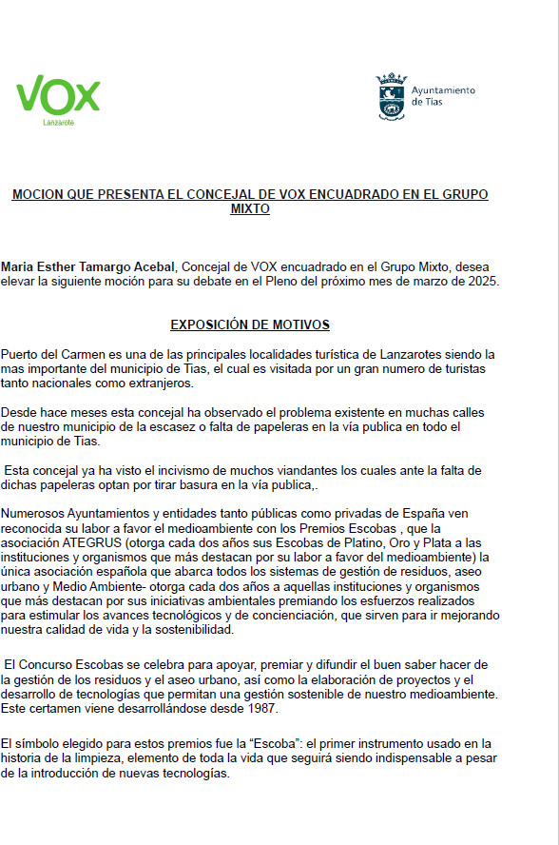

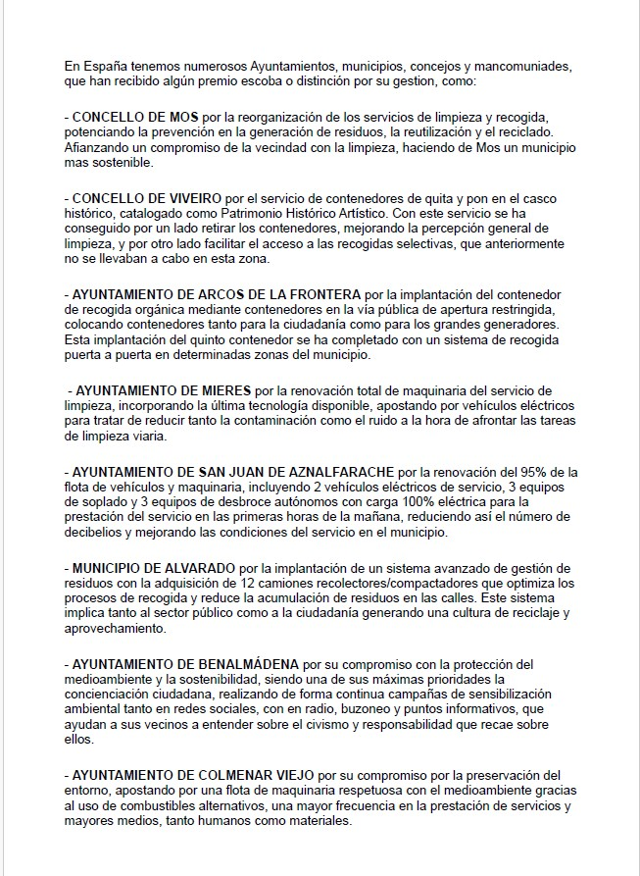

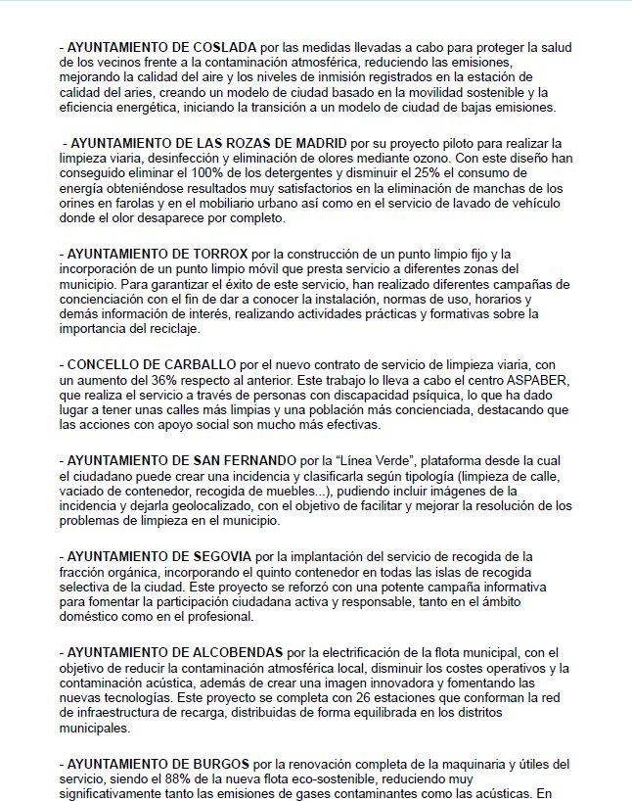

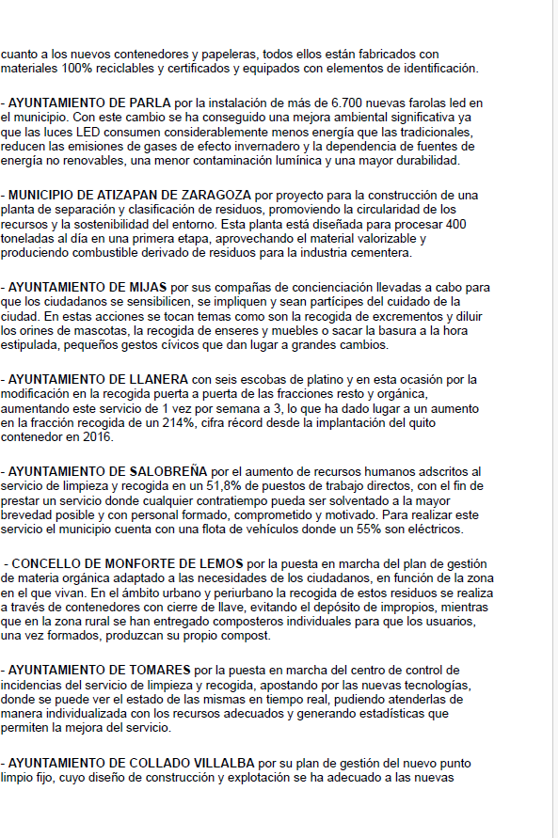

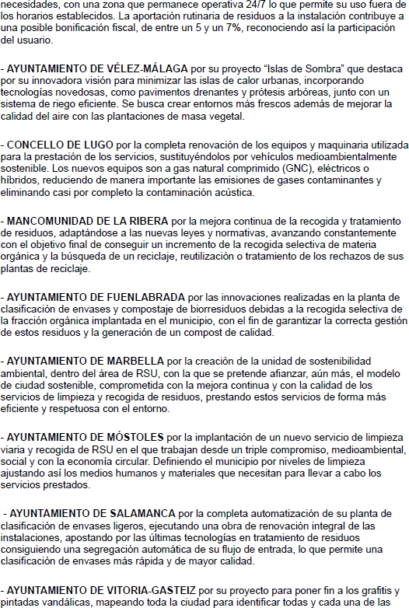

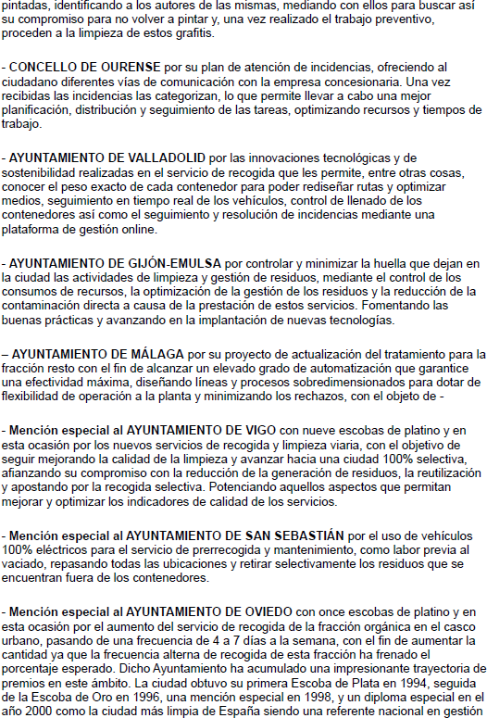

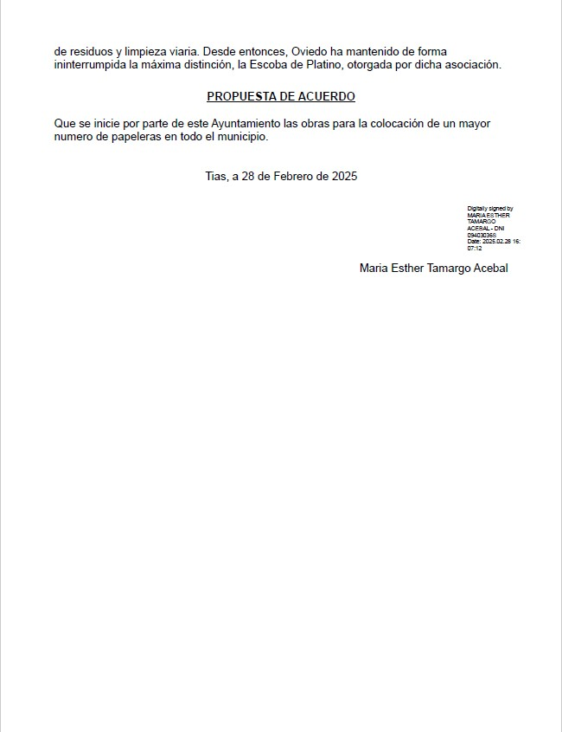

Interviene D. Marcial Nicolás Saavedra Sanginés, quien expone la propuesta.

Sometido el asunto a votación, la Comisión Informativa aprobó la propuesta por mayoría simple de los miembros presentes, siendo el resultado de la votación; dos (2) votos a favor (Grupo Mixto); y cinco (5) abstenciones (PSOE y PP).””

Interviene Dª. María Esther Tamargo Acebal, quien expone la propuesta

Interviene D. Amado Jesús Vizcaíno Eugenio, quien se manifiesta conforme con la propuesta, salvo a presentarse al concurso de escobas, porque la limpieza pública del municipio de Tías está muy mal.

Interviene D. Francisco Javier Aparicio Betancort, quien se manifiesta conforme con la propuesta

Interviene Dª Carmen Gloria Rodríguez Rodríguez, quien se manifiesta disconforme con la propuesta. Señala que según un informe técnico del servicio correspondiente el dimensionamiento actual del servicio de papeleras en el municipio se encuentra correctamente ajustado al ratio habitantes papeleras. Comunica que disponen de un centenar adicional de papeleras para sustituir a las deterioradas y reforzar su presencia en las instalaciones más demandadas. Se manifiesta disconforme a la propuesta de adherirse al concurso de escobas.

Interviene Dª. María Esther Tamargo Acebal, quien manifiesta que no ha propuesto optar a ningún premio, sino que ha puesto ejemplos de ciudades como una buena gestión. Señala que hay calles sin ninguna papelera.

Interviene D. Francisco Javier Aparicio Betancort, quien solicita copia del informe.

Interviene el Sr. Alcalde, quien manifiesta que ya se ha indicado por la concejal la instalación de las papeleras que tienen.

Sometido el asunto a votación, el Pleno de la Corporación, NO aprobó la propuesta, siendo el resultado de la votación; once (11) votos en contra (PSOE y Grupo Mixto USP); y ocho (8) votos a favor (PP y Grupo Mixto CCa y VOX).

PUNTO 8º.- NÚMERO DE EXPEDIENTE: 2025/00001626B. MOCIÓN DEL PARTIDO POPULAR, PARA GARANTIZAR EL SERVICIO DE MANTENIMIENTO DEL ALUMBRADO PÚBLICO EN EL MUNICIPIO DE TÍAS DESPUÉS DE SEIS MESES DE CONSTANTES APAGONES.-
Por el Sr. Secretario se procede a dar lectura al dictamen/informe/consulta de la Comisión Informativa de Régimen General, y Contratación, de fecha 10 de marzo de 2025, que sigue:

“Punto 5º.- Número de expediente: 2025/00001626B.- Moción del Partido Popular, para garantizar el servicio de mantenimiento del Alumbrado público en el Municipio de Tías después de seis meses de constantes apagones.-

Siendo la Propuesta la siguiente:

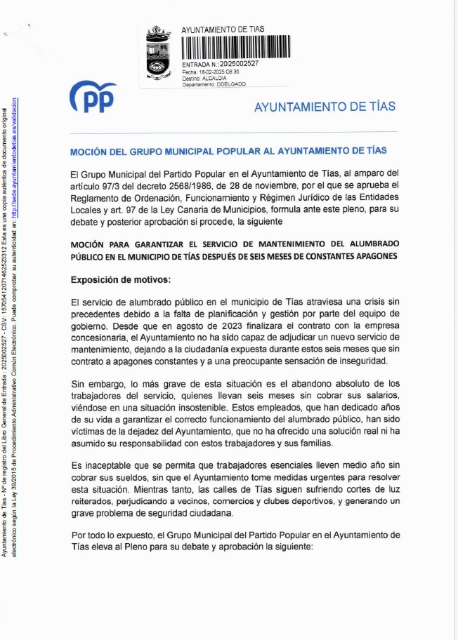

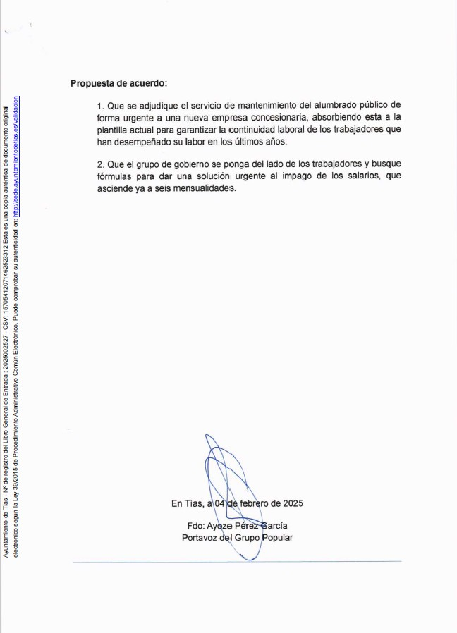

Interviene Dª. Saray Rodríguez Marrero, quien expone la propuesta.

Sometido el asunto a votación, la Comisión Informativa aprobó la propuesta por mayoría simple de los miembros presentes, siendo el resultado de la votación; cinco (5) abstenciones (PSOE y Grupo Mixto); y dos (2) votos a favor (PP).””

Interviene D. Francisco Javier Aparicio Betancort, quien expone la propuesta.

Interviene Dª. María Esther Tamargo Acebal, quien se manifiesta conforme con la propuesta. Interviene D. Amado Jesús Vizcaíno Eugenio, quien se manifiesta conforme con la propuesta.
Interviene el Sr. Alcalde, quien se manifiesta disconforme con la propuesta. Señala que el servicio de alumbrado se adjudicó hace un mes a una nueva empresa, y el servicio funciona con normalidad aunque hay que sustituir alumbrado antiguo. Señala que la anterior empresa, al personal, ni les dio de baja, ni les pagó, y ni siquiera se pudieron subrogar.

Sometido el asunto a votación, el Pleno de la Corporación, rechazó la propuesta, siendo el resultado de la votación; once (11) votos en contra (PSOE y Grupo Mixto USP); y ocho (8) votos a favor (PP y Grupo Mixto CCa y VOX).

PUNTO 9º.- NÚMERO DE EXPEDIENTE: 2025/00001636K. MOCIÓN DEL GRUPO POPULAR PARA LA MEJORA Y SEÑALIZACIÓN DE LOS CAMINOS RURALES DEL MUNICIPIO DE TÍAS.- Por el
Sr. Secretario se procede a dar lectura al dictamen/informe/consulta de la Comisión Informativa de Régimen General, y Contratación, de fecha 10 de marzo de 2025, que sigue:

“Punto 6º.- Número de expediente: 2025/00001636K.- Moción del Grupo Popular para la mejora y señalización de los caminos Rurales del municipio de Tías.-

Siendo la Propuesta la siguiente:

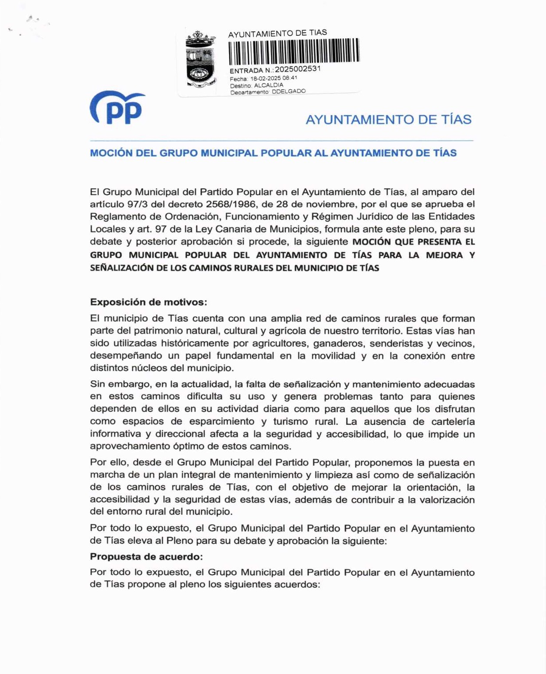

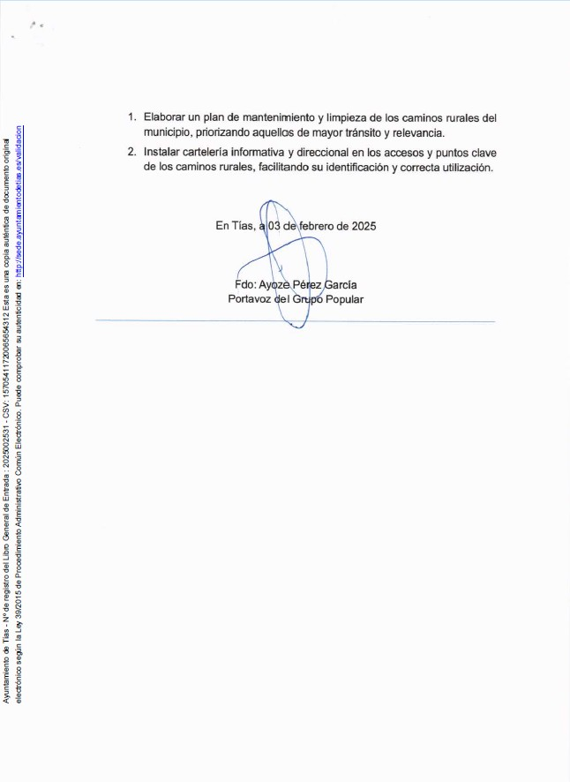

Interviene Dª. Saray Rodríguez Marrero, quien expone la propuesta.

Sometido el asunto a votación, la Comisión Informativa aprobó la propuesta por mayoría simple de los miembros presentes, siendo el resultado de la votación; cinco (5) abstenciones (PSOE y Grupo Mixto); y dos (2) votos a favor (PP).””

Interviene D. Francisco Javier Aparicio Betancort, quien expone la propuesta

Interviene Dª. María Esther Tamargo Acebal, quien se manifiesta conforme con la propuesta Interviene D. Amado Jesús Vizcaíno Eugenio, quien se manifiesta conforme con la propuesta
Interviene D. Ulpiano Manuel Calero Cabrera, quien se manifiesta conforme con la propuesta. Señala que están coordinando actuaciones con el Cabildo.

Interviene el Sr. Alcalde, quien señala que han ido denominando vías, que hay actuaciones relativas a carriles de bicicletas, y que están intercambiando información con el Cabildo para que les echen una mano.

Sometido el asunto a votación, el Pleno de la Corporación, aprobó la propuesta por mayoría simple de los miembros presentes, siendo el resultado de la votación; diecinueve (19) votos a favor (PSOE, PP y Grupo Mixto)

PUNTO 10º.- NÚMERO DE EXPEDIENTE: 2025/00001646P. MOCIÓN DEL PARTIDO POPULAR PARA LA LICITACIÓN DEL
CENTRO MUNICIPAL DE OCIO Y DEPORTES.- Por el Sr. Secretario se procede a dar lectura al dictamen/informe/consulta de la Comisión Informativa de Régimen General, y Contratación, de fecha 10 de marzo de 2025, que sigue:

“Punto 7º.- Número de expediente: 2025/00001646P.- Moción del Partido Popular para la licitación del Centro Municipal de Ocio y Deportes.-

Siendo la Propuesta la siguiente:

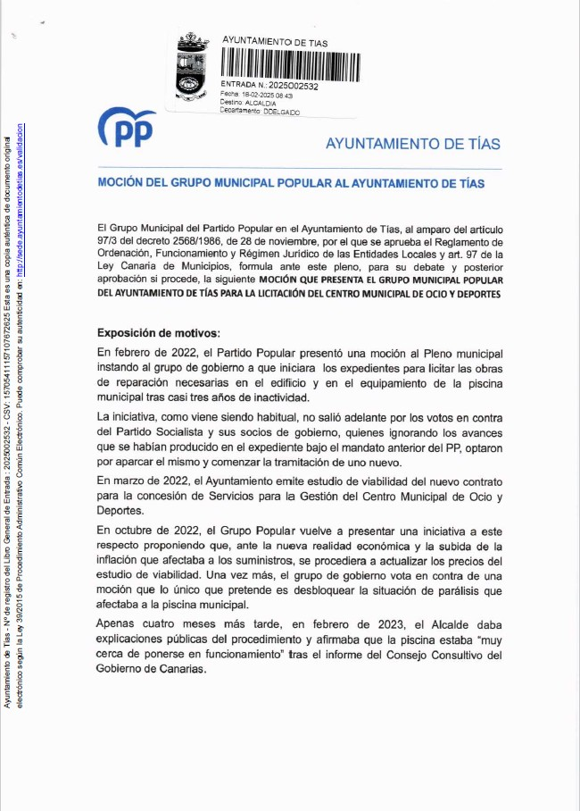

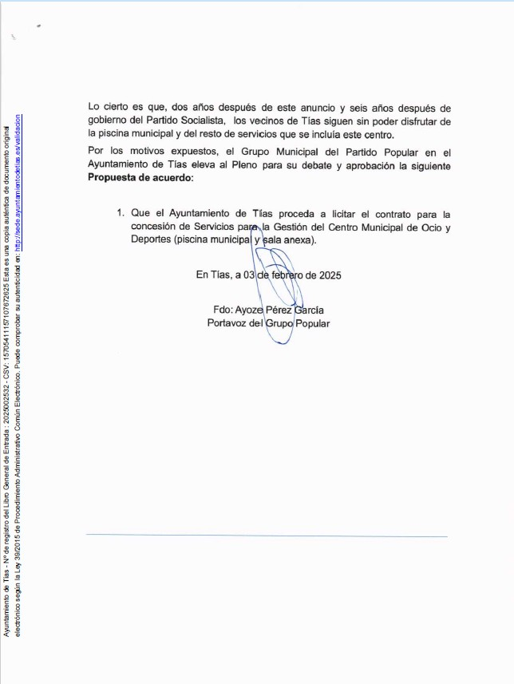

Interviene Dª. Saray Rodríguez Marrero, quien expone la propuesta.

Sometido el asunto a votación, la Comisión Informativa aprobó la propuesta por mayoría simple de los miembros presentes, siendo el resultado de la votación; cinco (5) abstenciones (PSOE y Grupo Mixto); y dos (2) votos a favor (PP).””

Interviene D. Francisco Javier Aparicio Betancort, quien expone la propuesta.

Interviene Dª. María Esther Tamargo Acebal, quien se manifiesta conforme con la propuesta

Interviene D. Amado Jesús Vizcaíno Eugenio, quien manifiesta que se abstendrá por qué después de 14 años deberían plantearse o abrirla ya o buscar una alternativa porque no se puede tener un edificio cerrado.

Interviene D. Ismael Cruz Ramos, quien se manifiesta disconforme con la propuesta y señala que el grupo de gobierno está trabajando en un modelo que puede repercutir en todos los vecinos.

Interviene D. Francisco Javier Aparicio Betancort, quien agradece a don Ismael la aclaración.

Sometido el asunto a votación, el Pleno de la Corporación, No aprobó la propuesta, siendo el resultado de la votación; once (11) votos en contra (PSOE y Grupo Mixto USP), seis (6) votos a favor (PP y Grupo Mixto VOX), dos (2) abstenciones (Grupo Mixto CCa)

PARTE DE CONTROL Y FISCALIZACIÓN:

PUNTO 11º.- DACIÓN DE CUENTAS DE LAS RESOLUCIONES DEL ALCALDE ADOPTADAS DESDE LA ÚLTIMA SESIÓN PLENARIA ORDINARIA, DE FECHA 18 DE FEBRERO DE 2025.-

PUNTO 12º.- ASUNTOS NO INCLUIDOS EN
EL ORDEN DEL DÍA.-

RUEGOS Y PREGUNTAS:
PUNTO 6º.- RUEGOS Y PREGUNTAS.-

Se adjunta, en su caso, copia de ruegos/preguntas/respuestas formuladas por escrito.

Interviene Dª. María Esther Tamargo Acebal, quien felicita al grupo de gobierno porque al final en la Avenida de las Playas a la altura del Centro Comercial Atlántico repararon las veinticuatro baldosas que estaban mal, no obstante, lamenta que haya que hacer una moción para ello.

Interviene D. Amado Jesús Vizcaíno Eugenio, quien pide un listado de todos los informes de reparo desde 2021 hasta 2024 para evaluar el grado de incumplimiento de la normativa. Solicita el informe técnico al que hizo alusión la concejal de medio ambiente relativo a la ratio de papeleras por habitante, y el listado de papeleras por calle que hay en este municipio. Plantea cuántos trabajadores de FCC están, a día de hoy, de baja médica.

Y no habiendo más asuntos que tratar, la Presidencia levanta la sesión, siendo las diez horas y cuarenta y cinco minutos del mismo día, de la que se extiende la presente acta con el visto bueno del Sr. Alcalde, de lo que, como Secretario, doy fe.

Documento firmado electrónicamente el día 24/03/2025 a las 11:33:23 por El Secretario
Fdo.:FERNANDO PEREZ-UTRILLA PEREZ

Documento firmado electrónicamente el día 24/03/2025 a las 14:25:57 por: El Alcalde
Fdo.: JOSE JUAN CRUZ SAAVEDRA

